Claudia
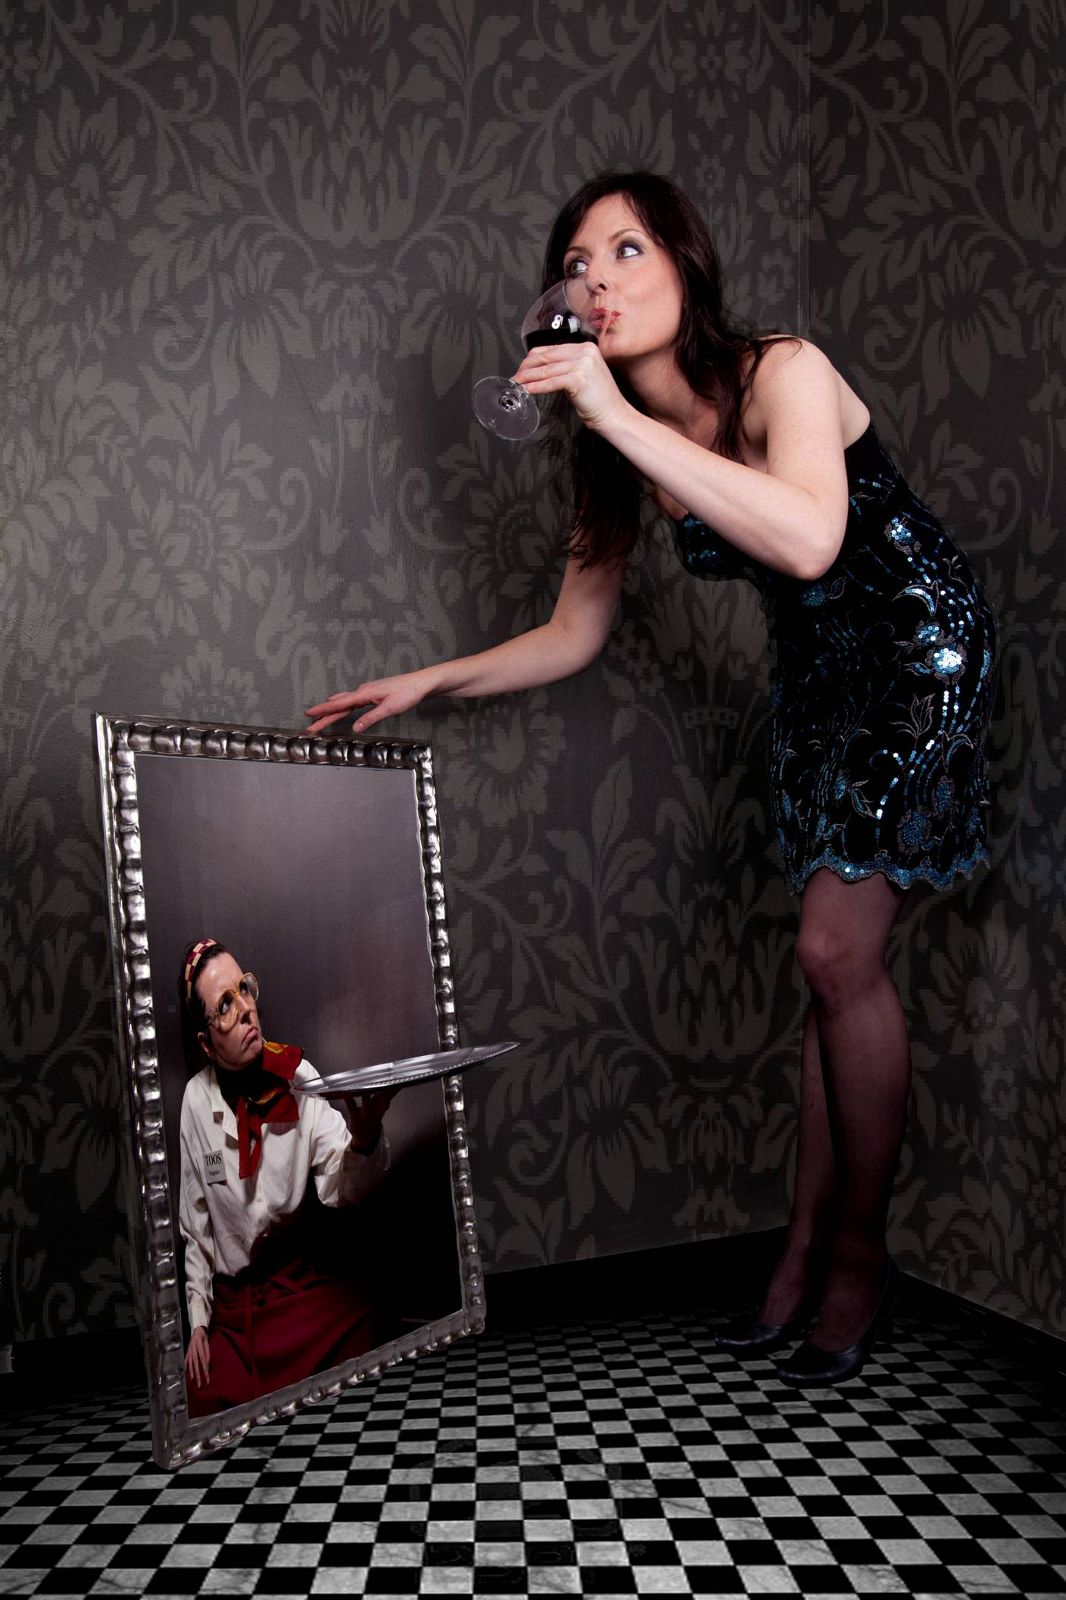
In het kort: Met haar bijzondere metamorfose-act als ‘Toos’ (eerstejaars stagiaire in de bediening) zal zangeres Claudia zich tussen uw gasten mengen.
Dat ‘Toos’ niet in de wieg is gelegd voor het werk in de horeca wordt snel duidelijk als haar werkzaamheden definitief uit de hand lopen. Plotsklaps staat zij in de spotlights en ziet ‘Toos’ kans haar levensverhaal te vertellen. Een vliegensvlugge en verrassende metamorfose van ‘Toos’ naar zangdiva Claudia volgt met repertoire variërend van mooie ballads tot swingende top 40 hits. Claudia, een lust voor oog en oor!

Claudia van der Wilt is een fantastische zangeres. Haar schitterende stem en prachtige verschijning zorgen voor een verpletterend optreden: een lust voor oor en oog! Haar veelzijdige, herkenbare repertoire -varierend van mooie ballads tot swingende Top 40- maken direct een topsfeer op uw feest of evenement. Een combinatie van humoristische animatie en perfecte zang: Dat is de beste omschrijving voor de act van Claudia.
Stagiaire Toos (met haar zaal-act 'Stagiaire Toos') zal zij zich 10 a 15 minuten tussen uw gasten mengen. Als de onhandige, eerstejaars horecastudente 'Toos' zal zij uw gasten proberen zo goed mogelijk van dienst te zijn, maar tevergeefs, want het opnemen van de drankjes wil nogal wat problemen opleveren ('welk drankje is nou van wie?!?') en haar rare capriolen maken dat uw gasten snel genoeg doorhebben dat Toos niet in de wieg is gelegd voor het werk in de horeca…
Als het allemaal op een gegeven moment echt in de soep dreigt te lopen en tot overmaat van ramp ook nog eens haar volle dienblad op de grond klettert, staat zij plotsklaps midden in de spotlights…. Ze grijpt haar kans om het podium te bestijgen, de microfoon ter hand te nemen en het publiek toe te spreken: Ze vindt dat ze het publiek toch wel enige verantwoording verschuldigd is. Na kort haar levensverhaal te hebben verteld en te hebben uitgelegd dat ze helemaal niet in de horeca wil, maar een ster wil worden, vindt er een vliegensvlugge metamorfose plaats en staat er een ware diva op het podium. Dit is wanneer haar 1x30 minuten durende podium-act zal aanvangen. Uw gasten weten het op dat moment zeker:
'A Star Is Born'.
Claudia's act bestaat uit een zaal-act, een spectaculaire metamorfose en 1x30 minuten podiumsensatie.

